Міністерство освіти і науки України
ЛЬВІВСЬКИЙ НАЦІОНАЛЬНИЙ УНІВЕРСИТЕТ імені ІВАНА ФРАНКА
Факультет прикладної математики та інформатики

Кафедра програмування

ЛАБОРАТОРНА РОБОТА № 5
Зворотній польський запис
з курсу “Алгоритми та структури даних”

Виконала:
Студентка групи ПМІ-13
Демко Сніжана Іванівна

Львів - 2024
Мета: навчитися реалізовувати алгоритми перетворення арифметичних виразів у зворотній польський запис та обчислювати вирази у зворотньому польському записі. Покращити вміння роботи із стеками.

Зворотній польський запис - форма запису математичних виразів, в якій знаки операцій розташовано після операндів.

Виконання:
- Реалізація алгоритму перетворення у зворотній польський запис:
    - Для перетворення вхідного арифметичного виразу у зворотній польський запис було використано стек.
    - Використано функцію priority, яка визначає пріоритет операторів.
    - Функція toPostfix проходить через вхідний вираз, перетворюючи його у зворотній польський запис за допомогою стеку.
- Реалізація алгоритму обчислення виразу у зворотньому польському записі:
    - Для обчислення виразу у зворотньому польському записі також використовується стек.
    - Функція calculate отримує зворотній польський запис виразу і обчислює його, використовуючи стек для зберігання проміжних результатів.
- Тести:
    - Для перевірки коректності роботи функцій було створено Google Tests.
    - Тести перевіряють різні аспекти роботи функцій: визначення пріоритету операторів, перевірка на цифри та оператори, застосування операторів, перетворення у зворотній польський запис та обчислення виразів у цьому записі.

Результати роботи програмної реалізації та тестування:
Приклад №1

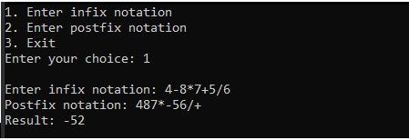
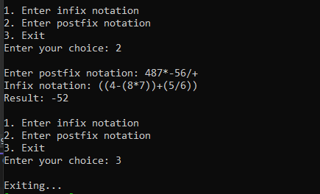\

Приклад №2

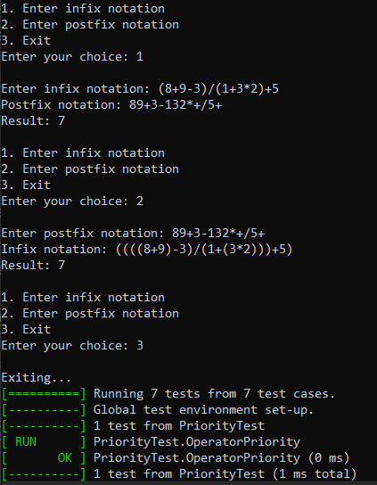
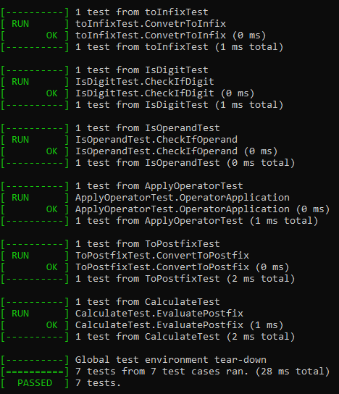

Висновок: Виконавши лабораторну роботу було реалізовано алгоритми перетворення арифметичного виразу у зворотній польський запис та обчислення виразу у цьому форматі. Також було створено відповідні тести для перевірки коректності роботи функцій. В результаті у процесі виконання лабораторної роботи було покращено розуміння алгоритмів перетворення та обчислення виразів у зворотньому польському записі.

